The Adventures Of Fox & Ninja

Documento de diseño

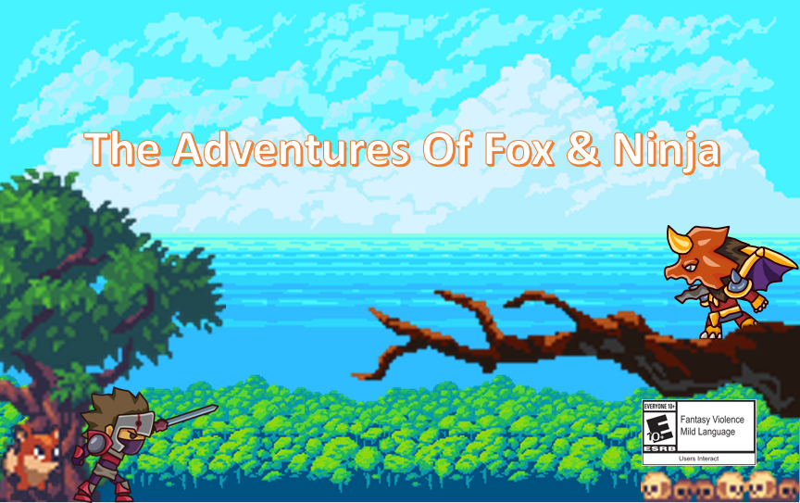

Ilustración 1. Un juego de Plataforma 2D cooperativo para niños y adultos.

Fecha de lanzamiento: 2021-09

Tabla de contenido

Esbozo del juego 3

Resumen de la historia del juego 3

Sobre Sunnyland 3

Flujo del juego. 3

¿Cuáles son los entornos del juego? 3

¿Qué retos va a encontrar? 4

¿Cómo es la progresión? 4

¿Cuál es la condición de victoria y derrota? 5

Flujo de juego 5

¿Cómo progresa el jugador en el juego? 5

Personajes 5

Arte de concepto. 5

Background de los personajes. 5

Personalidad. 5

Jugabilidad y elementos específicos de la plataforma 5

¿Qué emociones se evocan en el juego? 5

Controles básicos dependiendo de la plataforma de despliegue. 5

Mundo de juego 5

Imágenes que describen el mundo. 5

¿Cuál es el ánimo del juego 5

¿Qué música se va a usar? 5

¿Cómo se conecta el mundo al jugador? 5

Interfaces 5

¿Cómo es el flujo de pantallas del juego? 5

¿Cómo interactúa el jugador con el juego? 5

Mecanismos 5

Mecanismos dentro del juego con los que el jugador interactúa. 5

Peligros/Retos. 5

Power ups. 5

Coleccionables. 5

Enemigos y jefes 5

Enemigos. 5

Jefes. 5

Material extra 5

¿El juego tiene materiales extra? 5

Incentivos para volver a jugar el juego. 6

# Esbozo del juego

## Resumen de la historia del juego

El juego se desarrolla en Sunnyland una tierra salvaje llena de riquezas y paisajes naturales. Donde un hombre peligroso ha encontrado que los cristales de Sunnyland pueden ser usados como una nueva pólvora, capaz de crear grandes y poderosos ataques. A través de muchas tácticas se ha posicionado como un líder dentro del país y cuenta con muchos ayudantes nativos que se ha beneficiado de ayudarlo. ¿El problema? Se trata de un hombre sediento de sangre y poder que no deja opositor ileso. Ha robado una gran cantidad de tesoros y ahora los héroes de Sunnyland van a detenerlo. Cuentan con la ayuda de un gran ninja que conoce los secretos de ese villano y está buscando detenerlo desde que hizo lo mismo con su tierra natal.

### Sobre Sunnyland

Sunnyland está construida sobre el trabajo del artista Luis Zuno, quien publico 3 paquetes gratuitos interrelacionados. Aquí un link a su página web <http://ansimuz.com> (Funcional el día 2021-08-07).

## Flujo del juego.

El juego comienza en la costa de Sunnyland, en la cima de unos riscos. La primera escena sirve como área de entrenamiento, donde se pueden ver varias de las dinámicas del juego y se da la presentación de los héroes y algunos de los villanos. Aquí se podrán escoger varios caminos que nos llevan cada uno a 3 escenarios diferentes. Estos escenarios guardan llaves que nos dejan acceder a la guarida del villano para retarlo y detenerlo. Pero en cada uno de ellos tendremos que pasar obstáculos y derrotar pequeños malos para poder hacernos con una de las llaves.

## ¿Cuáles son los entornos del juego?

Los entornos de juego son subconjuntos de las previsualizaciones que nos facilita el artista. Son Forest, Woods y Sunnyland.

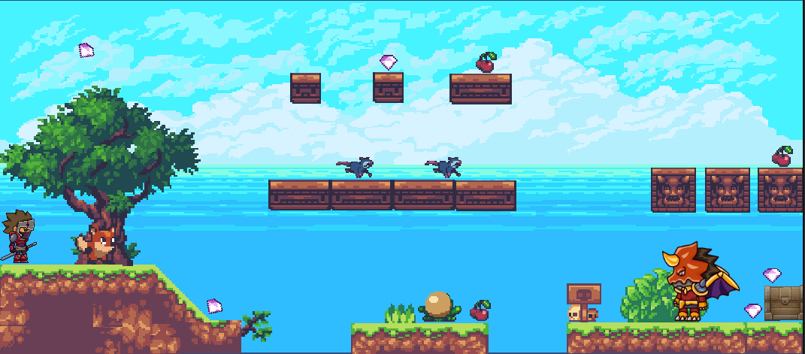

Ilustración 2. Pantalla de inicio y ejemplo del arte dentro del área Sunnyland.

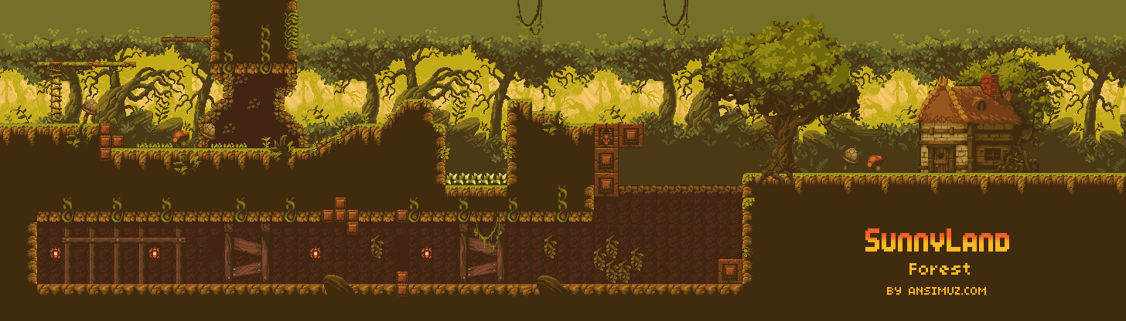

Ilustración 3. Ejemplo del área Forest.

La tercer área Woods es sobre la copa de los árboles.

## ¿Qué retos va a encontrar?

Para superar los 3 mundos de Sunnyland nuestros héroes deben saltar sobre terreno irregular esquivando ataques de los enemigos y neutralizándolos. En algunas zonas del juego se deberá enfrentar enemigos más fuertes que pueden usar los cristales para realizar grandes ataques.

## ¿Cómo es la progresión?

Desde la plataforma inicial se podrán acceder los 3 mundos de Sunnyland y el orden no ocupa importancia alguna. Al finalizar cada una de las zonas se puede volver al centro y seleccionar otra. Al completarlas todas se podrá acceder a una cuarta zona donde se debe enfrentar al gran villano.

## ¿Cuál es la condición de victoria y derrota?

La victoria es un camino empedrado se obtiene parcialmente cuando se logra conseguir la llave de una de las zonas y hay victoria total en cuando el villano se encuentra neutralizado. La derrota se da en el momento en el que el indicador de vida de ambos héroes cae a 0, si fuese solo uno el otro podrá prestar de sus puntos para reanimar a su compañero.

# Flujo de juego

## ¿Cómo progresa el jugador en el juego?

El jugador progresa al recolectar las llaves de cada zona y ve un aumento de poder si recolecta los cristales.

# Personajes

## Arte de concepto.

### Héroes de Sunnyland

|  |  |  |
| --- | --- | --- |
| Ilustración 4. Fox, héroe principal de sunnyland. | Ilustración 5. Chuck, héroe esporádico de Sunnyland. | Ilustración 6. Pamela, héroe esporádica de Sunnyland |
| Ilustración 7. Ninja, aliado principal de Fox. |  |  |

## Background de los personajes.

## Personalidad.

# Jugabilidad y elementos específicos de la plataforma

## ¿Qué emociones se evocan en el juego?

## Controles básicos dependiendo de la plataforma de despliegue.

# Mundo de juego

## Imágenes que describen el mundo.

## ¿Cuál es el ánimo del juego

## ¿Qué música se va a usar?

## ¿Cómo se conecta el mundo al jugador?

# Interfaces

## ¿Cómo es el flujo de pantallas del juego?

## ¿Cómo interactúa el jugador con el juego?

# Mecanismos

## Mecanismos dentro del juego con los que el jugador interactúa.

## Peligros/Retos.

## Power ups.

## Coleccionables.

# Enemigos y jefes

## Enemigos.

## Jefes.

# Material extra

## ¿El juego tiene materiales extra?

## Incentivos para volver a jugar el juego.